**魔方结构和配色**

魔方有 6 个中心块、 8 个角块、 12 个棱块，和一个主轴， 共 26 个块组成；中心块有 1 个颜色，角块有 3 个颜色，棱块有 2 个颜色。

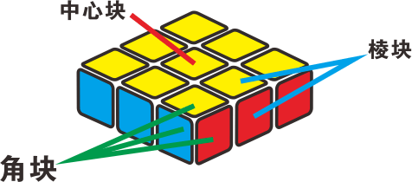 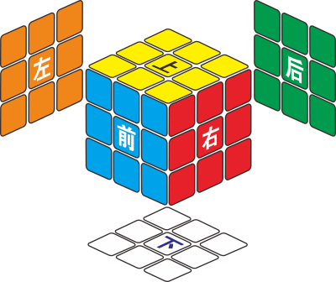

**下图是本教程介绍的三阶魔方入门的玩法（层先法）复原的基本步骤示意图：**

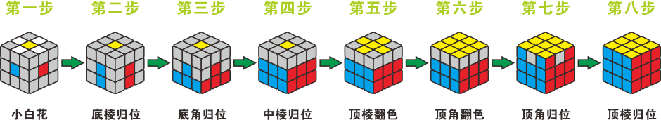

# 第一步：小白花（又称顶层架十字，黄色的中心块做花蕊，四个白色的棱块做花瓣）

|  |  |  |
| --- | --- | --- |
| http://www.mf100.org/images/base/10.gif  图 1 | http://www.mf100.org/images/base/101.gif魔方公式符号  图101 | http://www.mf100.org/images/base/102.gif魔方公式符号  图102 |

拿到一个打乱的魔方，先找到黄色的中心块，保持黄色中心块在上，开始找四个白色的棱块在哪里，如果有找到白色的棱块是已经在了图1中白色的位置，这代表该棱块已经完成，继续找其它没有完成的棱块。

如果是图101或图102的情况，让该棱块的白色面对着自己，该棱块在靠左手位置，同时黄色面的左边没有白色花瓣，就向上转动左手一次，把该棱块的白色转动到黄色面，形成一个白色花瓣；如果在右手的位置，同时黄色面的右边没有白色花瓣，则向上转动右手一次，把该棱块的白色转动到黄色面形成一个花瓣。

公式符号说明

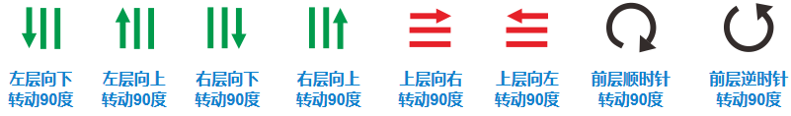

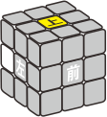     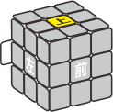      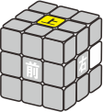       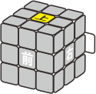  
如果是上图的情况（白色棱块白色面在中间层），请保持黄色中心块在上，整体转动魔方，直到该棱块的白色面对着自己。然后再按图101或图102的情况处理。

|  |  |
| --- | --- |
| http://www.mf100.org/images/base/107.gifhttp://www.mf100.org/images/base/2.gif两次  图103 | http://www.mf100.org/images/base/4.gif两次http://www.mf100.org/images/base/108.gif  图104 |

如果是图103或图104的情况，该棱块在靠左手位置，同时黄色面的左边没有白色花瓣，就向上转动左手两次，把该棱块的白色转动到黄色面，形成一个白色花瓣；如果在右手位置，同时黄色面的右边没有白色花瓣，则向上转动右手两次，把该棱块的白色转动到黄色面形成一个花瓣。

|  |  |
| --- | --- |
| http://www.mf100.org/images/base/109.gif魔方公式符号http://www.mf100.org/images/base/4.gif  图105 | 魔方公式符号http://www.mf100.org/images/base/4.gifhttp://www.mf100.org/images/base/110.gif  图106 |

如果是图105或106的情况，用右手手掌心对着前面的中心块，转动一次右手，这时图105和图106的情况，就转换成图101和图102的情况。

|  |  |
| --- | --- |
| http://www.mf100.org/images/base/111.gif  图107 | 魔方公式符号http://www.mf100.org/images/base/4.gifhttp://www.mf100.org/images/base/112.gif  图108 |

如左上图107，当白色棱块在1的位置，此白色棱块要http://www.mf100.org/images/base/2.gif到A的位置；如果A的位置有白色花瓣，需要魔方公式符号调整A位置没有白色花瓣。

如右上图108，当白色棱块在2的位置，此白色棱块要http://www.mf100.org/images/base/4.gif到B的位置；B的位置有白色花瓣，需要魔方公式符号调整B位置没有白色花瓣。

掌握上述方法的核心要点，对比自己手中打乱的魔方，找到白色的棱块，观察该棱块是1/2/3/4/5/6六种情况的那一种情况，归好类了，就参照教程中的步骤和方法来完成。遇到困难，多思考，多尝试很快就可以完成小白花了。

# 第二步：底棱归位（又称底部架十字，底层四个棱块正确复原的过程）

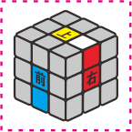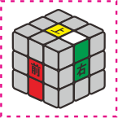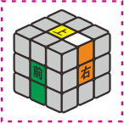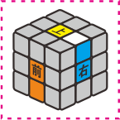

完成了第一步小白花，继续保持黄色中心块在上面，拿好魔方，看魔方的右边中心块是什么颜色，就转动黄色顶层，让白色棱块的侧边颜色和右边中心块的颜色一样，如上图，这时转动右侧两次，该白色棱块就正确地回到它最终的位置。

继续保持黄色面朝上，把魔方整体左转一次，也即刚刚完成的白色棱块放在靠前的位置，这时再看右边的中心块是什么颜色，重复上述的步骤，最终四个白色棱块逐一回到正确的位置。此时，就完成了第二步四个白色棱块的还原，如图2。

|  |  |  |
| --- | --- | --- |
| http://www.mf100.org/images/base/205.gif | 如果出现类似左右两图的情况，把没有对齐中心块的棱块转动到黄色面上，也即第一步白色花瓣的情况，重新寻找该棱块除了白色的一个颜色，然后找到该颜色的中心块，旋转黄色面，让该棱块的侧边颜色和中心块颜色一致，然后右手掌心对着该颜色的中心块，转动右手两次，此棱块正确复原。 | http://www.mf100.org/images/base/206.gif |

# 第三步：底角归位（复原魔方第一层四个角块）

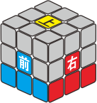魔方共有八个角块，先从顶层角块的位置来找有白颜色的角块；找到一个有白色的角块，念出该角块的另外两个颜色，例如找到一个白蓝红的角块，需要把该角块放在蓝色中心块和红色中心块的中间，如右下图(角白色对着自己)：当该角块的白色朝上的时候，观察该角块是靠近左手还是右手，靠近左手用左手公式做三遍，靠近右手用右手公式做三遍。如下图，左图连续做左手公式三遍，右图是连续做右手公式三遍，都可以完成该角块的复原。

|  |  |  |  |
| --- | --- | --- | --- |
| http://www.mf100.org/images/base/301.gif 图3-1 | http://www.mf100.org/images/base/302.gif 图3-2 | **http://www.mf100.org/images/base/303.gif**  **图301** | http://www.mf100.org/images/base/304.gif  **图302** |

方法2

|  |  |  |
| --- | --- | --- |
|  |  |  |

如果顶层已经找完了，底层的四个角块还没有全部完成，白色的角块出现在底层，还没有正确完成的情况，如下图四种情况：

|  |  |  |  |
| --- | --- | --- | --- |
| **http://www.mf100.org/images/base/305.gif**  **图303** | http://www.mf100.org/images/base/306.gif  图304 | http://www.mf100.org/images/base/307.gif  图305 | http://www.mf100.org/images/base/308.gif  图306 |

1、角块白色面朝下，位置不正确，如图303在左手，做一遍左手公式，该角块移动到顶层；如图304在右手，做一遍右手公式，该角块移动到顶层。

2、白色面没有朝下，通过魔方整体转动，让该角块白色面对自己，如图305在左手，做一遍左手公式，如图306在右手，做一遍右手公式，该角块移动到上层。

当角块移动到魔方的上层，对应前面的要点来对好颜色，放好位置，用左手公式或右手公式，即可完成。

# 第四步：中棱归位（复原魔方中层四个棱块的步骤）

底层四个白色的棱块在前两步已经完成归位，魔方共有十二个棱块，剩余的八个棱块分别在中层和顶层。完成好的魔方，顶层四个棱块一定是有黄色的棱块，中层四个棱块一定是没有黄色的棱块。所以在做这一步的时候，**先从顶层找没有黄色的棱块**，该棱块侧边颜色对好中心块颜色，对照下图来复原。

|  |  |
| --- | --- |
| 第一种情况: 中棱归左  http://www.mf100.org/images/base/401.gif | 第二种情况: 中棱归右  http://www.mf100.org/images/base/402.gif |

先完成顶层所有没有黄色的棱块，最后再处理特殊情况（中层的棱块已经回到中层但是颜色不正确）。

第三种情况，已经在中层的棱块在位置，但是颜色没有对好中心块。

|  |  |
| --- | --- |
| 靠左手，用中棱归左的公式做一遍，该棱块移动到上层；  http://www.mf100.org/images/base/403.gif | 靠右手，用中棱归右的公式做一遍，该棱块移动到上层  http://www.mf100.org/images/base/404.gif |

棱块到了上层，就可以按照前面的方法正确的完成归位。

# 第五步：顶棱面位（顶层架十字）

|  |  |
| --- | --- |
| http://www.mf100.org/images/base/50.gif | 在完成黄色十字的时候，只需要把顶层棱块的黄色翻转到顶面，并不需要每个棱块的侧边颜色和对应面的中心块颜色一致，在第八步的时候再调整棱块的位置。 |

顶面的4个棱色块在旋转之后，可能也只呢能有这4种情况：

|  |  |  |  |
| --- | --- | --- | --- |
| **1 点** | **2 小拐弯** | **3 一字** | **4 十字** |
| http://www.rubik.com.cn/newimage/wycross11.gif | http://www.rubik.com.cn/newimage/wycross2.gif | http://www.rubik.com.cn/newimage/wycross3.gif | http://www.rubik.com.cn/newimage/wycross4.gif |
| 概率1/8 | 概率1/2,小拐弯要放在右前角 | 概率1/4，一字要平行于你 | 概率1/8 |

在用公式之前，你应该参照上图顶面**黄色**的样子来确定你**魔方的顶层怎么摆**。我们只要对出十字就好啦，并不需要十字侧面的颜色和下两层吻合。

公式**会按顺序从左到右**在这4种情况中切换，也就是如果你遇见"点"(就是上面第一个图)，你就要应用3次这个公式(**每次之前都要按照上图摆好魔方顶层的方向再开始哦**)，遇见"小拐弯"就要应用2次公式，遇见“一字”则只需要一次公式。 公式如下：

|  |  |  |  |  |  |
| --- | --- | --- | --- | --- | --- |
| **F**http://www.rubik.com.cn/image/rotate/frontc.gif | **R**http://www.rubik.com.cn/image/rotate/rightc.gif | **U**http://www.rubik.com.cn/image/rotate/upc.gif | **R'**http://www.rubik.com.cn/image/rotate/rightac.gif | **U'**http://www.rubik.com.cn/image/rotate/upac.gif | **F'**http://www.rubik.com.cn/image/rotate/frontac.gif |

|  |  |  |
| --- | --- | --- |
| 一字公式  http://www.mf100.org/images/base/501.gif  http://www.mf100.org/images/base/501_1.gif | 拐角公式  http://www.mf100.org/images/base/502.gif  http://www.mf100.org/images/base/502_1.gif | 单点  http://www.mf100.org/images/base/503.gif  做一次一字公式或拐角公式，看一下发生了什么变化，如出现下图的情况说明前2层未完成或魔方安装错误。  http://www.mf100.org/images/base/504.gifhttp://www.mf100.org/images/base/505.gif |

# 第六步 调整顶层角色块的朝向，对好顶层黄色面 http://www.rubik.com.cn/newimage/wfish28.gif

魔方顶面的四角只可能有8种情况，第一种就是**已经对好**，而其他7种如下。[魔方](http://www.rubik.com.cn/)

|  |  |  |  |  |  |  |
| --- | --- | --- | --- | --- | --- | --- |
| http://www.rubik.com.cn/newimage/wfish1.gif | http://www.rubik.com.cn/newimage/wfish2.gif | http://www.rubik.com.cn/newimage/wfish3.gif | http://www.rubik.com.cn/newimage/wfish4.gif | http://www.rubik.com.cn/newimage/wfish5.gif | http://www.rubik.com.cn/newimage/wfish6.gif | http://www.rubik.com.cn/newimage/wfish7.gif |
| **1** | **2** | **3** | **4** | **5** | **6** | **7** |

对于下图的**第一种情况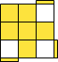**，我们看在顶层的那些黄色像不像一个**小鱼**的形状，顶面已经是**黄色**那个角就是鱼头，我们 要把他放在最上面(也就是离你最远的"**左后角**")，这时你不用关心下面两层的哪个颜色朝前，在侧面的三个**黄色**你应该可以发现他们**是一顺**的，我们把这种情况叫做小鱼1。

|  |  |  |  |  |
| --- | --- | --- | --- | --- |
|  | **R'** | **U'** | **R** | **U'** |
|  |  |  |  |  |
| **R'** | **U'2** | **R** |  |  |
|  |  |  |  |  |

对于**第二种情况**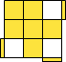,我们应该发现他也是小鱼，但是三个侧面的**黄色**是向另一个方向顺，我们把他叫做**小鱼2**。其实你仔细观察，光看**黄色**，小鱼2和小鱼1有点儿照 着镜子对称的意思，镜子（对称轴）就是鱼头的平分线（这个小鱼1和小鱼2的镜像关系不是重点，有的同学不感兴趣就算了：）），所以他们公式的每一步也都像照镜子一样的一一对应，小鱼1顶层一直在做逆时针旋转，小鱼2顶层就会一直顺时针旋转。

|  |  |  |  |  |
| --- | --- | --- | --- | --- |
|  | **F** | **U** | **F'** | **U** |
|  |  |  |  |  |
| **F** | **U2** | **F'** |  |  |
|  |  |  |  |  |

下面的两点和表格里的图可帮助记忆（可选看）。

（1）你要多关注**鱼头旁边的两个角**，哪个角的**黄色**在后面，你第一步就用底层的三个白色**替换这个黄色**（ 具体请看下图）。替换这个动作，我们只会旋转**前面**或者**右面**，或者说**鱼头永远是不会被破坏的**。

（2）第二步总是让顶层两个组合好的小色块**向鱼头方向转**，并且整个公式中**两个组合好小色块**一直**保持着这个方向**，在顶层要旅游一整圈，最后被接回底层。

|  |  |  |  |
| --- | --- | --- | --- |
| **小鱼1初始状态 http://www.rubik.com.cn/newimage/wfish1.gif** | **小鱼1第一步** http://www.rubik.com.cn/image/rotate/rightac.gif | **小鱼2初始状态 http://www.rubik.com.cn/newimage/wfish2.gif** | **小鱼2第一步** |
| http://www.rubik.com.cn/newimage/wfish19.gif | http://www.rubik.com.cn/newimage/wfish19a.gif |  |  |

# 第七步 顶层角块还原

形成如下的样子，四个角顺序调整好，侧面颜色都对齐，就剩下顶层的棱的顺序没对好了。

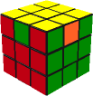

# 第八步 顶层棱块还原

查看顶层棱块的情况：

|  |  |  |  |
| --- | --- | --- | --- |
| http://www.rubik.com.cn/newimage/wlast1.gif  第一种情况：需要让3个棱逆时针轮换。先你要把已经对好颜色的那个面放在前面（不一定是红色面哦）。再用第五步的小鱼1+ 整个魔方转180°+小鱼2 就行啦。 | 用第五步的小鱼1  R' U' R U' R' U'2 R  之后变成  http://www.rubik.com.cn/newimage/wlast11.gif | 整个魔方转180°  Y2  http://www.rubik.com.cn/newimage/wlast12.gif | 小鱼2  F U F' U F U2 F'  之后变成  http://www.rubik.com.cn/newimage/wlast13.gif |
| http://www.rubik.com.cn/newimage/wlast2.gif  第二种情况：需要让3个棱顺时针轮换。那么对于顺时针三棱换，你要把已经对好颜色的那个面放在右面（不一定是绿色面哦）。这时你会发现光看红色箭头，第二个图 和第一个图也是照着镜子对称的意思，镜子（对称轴）就是刚才鱼头的平分线。所以就是第五步的小鱼2 + 整个魔方转180°+小鱼1 因为刚才小鱼2和小鱼1也是关于这个镜子对称的。 | 第五步的小鱼2  F U F' U F U2 F'  之后变成  http://www.rubik.com.cn/newimage/wlast21.gif | 整个魔方转180°  Y2  之后变成  http://www.rubik.com.cn/newimage/wlast22.gif | 小鱼1  R' U' R U' R' U'2 R  之后变成  http://www.rubik.com.cn/newimage/wlast13.gif |

上面两条不用死记，你只要注意，

第一种情况顶面三个棱是要逆时针旋转，而小鱼1顶面也一直在逆时针旋转，所以先用小鱼1，

第二种情况顶面三个棱要顺时针旋转，而小鱼2顶面一直在顺时针旋转，所以就先用小鱼2。魔方